售后前置 SOP
主动式售后服务标准作业流程 · 谁在什么时候做什么
版本 V2.0 丨 生效日期 2026-07-15 丨 归口部门:售后部 丨 适用:MAYA MEDICAL 全部设备订单

一、这套 SOP 要解决什么
过去售后是被动的:客户出问题→找业务员→售后转述工厂答复,响应慢、依赖工厂、同样的问题反复出现。
现在改为「售后前置」:趁设备海运在途的 30–60 天窗口期,主动联系客户。但——
不是每个客户都需要培训。所以第一步永远是先确认客户有没有培训需求;确认需要,才建群、才培训。不需要的客户登记备案后归档,不必建群。

三条底层原则:
· 主动:每个发货订单都有人主动联系客户、确认需求,而不是等客户报修;
· 沉淀:每次培训、每个问答都进钉钉知识库,喂给 AI,同样的问题不问工厂第二次;
· 闭环:每条任务都走到明确终态——【已闭环】或【无需培训·已归档】,不半途消失。

二、角色分工一览(谁干嘛)
一句话记住:业务员管「人」(客户关系与信息),售后管「事」(培训执行与知识沉淀)。
角色 | 负责什么 | 不负责 / 交给谁
业务员 | ① 填写售后前置登记表  ② 首次触达客户、确认是否需要培训  ③ 建 WhatsApp 群、把售后介绍给客户  ④ 同步物流状态  ⑤ 培训后回访(7 天 / 30 天)  ⑥ 客户无响应时的跟进与到港再触达 | 不和客户约培训时间、不做技术培训、不答技术问题——群里 @售后 处理
售后工程师 | ① 认领任务、跟进表建档  ② 备料(知识库优先,缺料向工厂要,先归档再用)  ③ 进群直接与客户约培训时间  ④ Zoom 授课并全程录制  ⑤ 48h 内发 Meeting Review、归档知识库  ⑥ 闭环判定 | 不做客户首次触达;回访由业务员发起,售后只在被 @ 时进群解答技术问题
售后部负责人 | 周会复盘、超时任务催办、仪表盘指标检查、知识库月度盘点 | ——
工厂对接人 | 提供产品资料、支持/参加技术培训、解答深度技术问题 | 资料必须先沉淀到公司知识库再用,不直接由业务员转述给客户
责任边界:登记之前的事(信息全不全、客户联系得上吗)归业务员;进群之后的培训执行归售后;回访与闭环通知归业务员,闭环判定归售后。中间断链,先看任务状态卡在谁手里。

三、全流程一张图
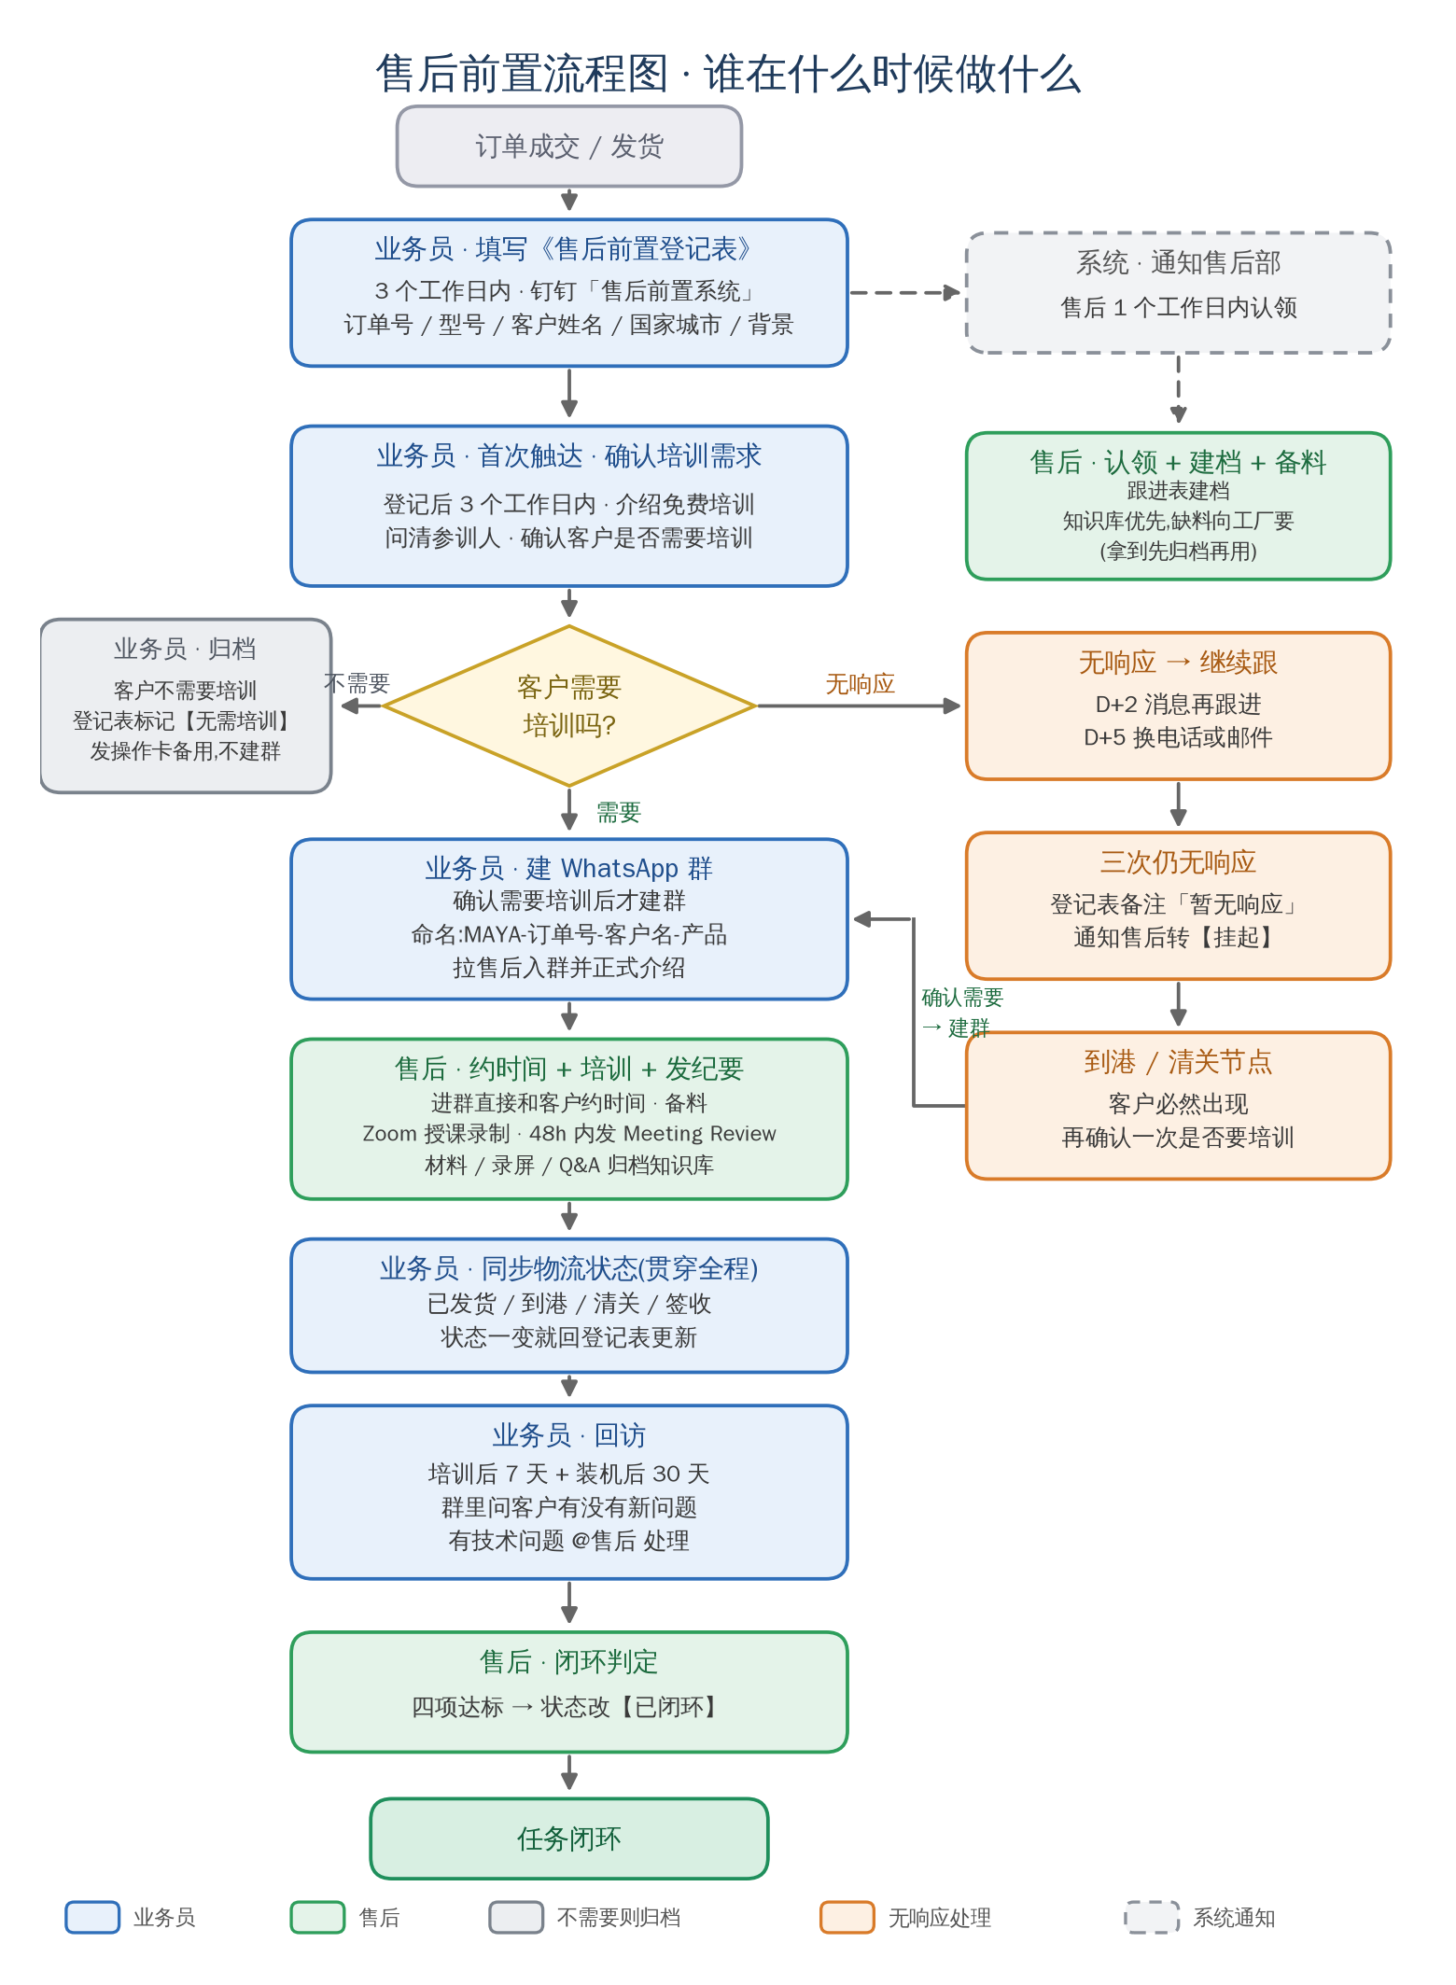

四、分步流程(每步标明责任人)
第 1 步 【业务员】填写《售后前置登记表》 — 订单成交/发货后 3 个工作日内
入口:钉钉「售后前置系统」→《售后前置登记表》。必填字段:
字段 | 填写规范
订单号 | 与合同/发货单一致,一单一条
订单状态 | 已下单未发货 / 已发货运输中 / 已到港 / 已签收,之后每次变化都回来更新
售后培训的产品型号 | 上传装箱清单或资料附件,一单多台逐台列明
客户姓名 | 写决策人 + 实际使用人两个人;只有老板联系方式时,主动问出谁操作设备
客户的国家以及城市 | 精确到城市(售后要算时差、评估装机条件)
客户医疗器械背景 | A 成熟医院 / B 经销商 / C 一般客户,三选一(见第 5 步售后据此定培训方案)
客户联系方式 / 业务员 | WhatsApp 为主 + 邮箱;写上自己的名字方便售后核对
第 2 步 【售后】认领 + 建档 + 备料 — 登记后 1 个工作日内认领(与第 3 步并行)
· 系统自动提醒售后部,由对应产品线工程师认领,在《售后前置培训跟进表》建档,状态置【已认领】;
· 备料顺序严格执行:先查知识库 → 缺料向工厂(微信群)索取 → 拿到先归档进知识库,再用于培训。这是逐步摆脱依赖工厂的关键。
第 3 步 【业务员】首次触达 + 确认培训需求 — 登记后 3 个工作日内
用话术 A1 联系客户,传达三件事:①免费线上培训(服务卖点);②在途就能培训、到货即用;③请问谁来操作设备。
这一步的核心任务是确认客户到底需不需要培训,分三种结果处理:
客户反应 | 怎么处理
需要培训 | 进入第 4 步:2 个工作日内建群,把售后介绍给客户
明确不需要培训 | 登记表标记【无需培训】,发一份基础操作卡备用,任务归档——不建群;货到时再问候一次,留个口子
无响应 | 三次触达:D0 首发 → D+2 跟进 → D+5 换电话/邮件;仍无响应则备注「暂无响应」、通知售后转【挂起】;货物到港/清关时客户必然出现,那时必须再确认一次是否要培训
提醒:这一步不用和客户敲具体培训时间;拿到「需要培训 + 谁参加」即可,时间由售后建群后直接和客户约。
第 4 步 【业务员】建 WhatsApp 群 — 客户确认需要培训后 2 个工作日内
· 确认需要培训后才建群;命名统一:MAYA-订单号-客户名-产品(例 MAYA-6968Y-Nnaemeka-Ultrasound);
· 拉入客户决策人、客户工程师/使用人、售后工程师、业务员本人;
· 用话术 A2 正式介绍售后,明确「培训时间、培训内容、技术问题从现在起都由售后直接跟你对接」;
· 介绍完即交接,业务员不再居中传话。
第 5 步 【售后】约时间 + 培训 + 发纪要
· 进群后由售后直接和客户约时间(双时区表述,如 Beijing 16:00 / Lagos 09:00),发 Zoom 链接(同步工厂对接人);
· 按客户背景定制:A 成熟医院→深度技术培训;B 经销商→FAQ 与排查、让其自消化常见问题;C 一般客户→基础操作 + 正确报修;
· 全程录制,逐条记录 Q&A;当场答不上的记为 Open Item 并承诺书面答复时间;
· 培训后 48 小时内发 Meeting Review 给客户,并把录屏、材料、Q&A(整理进 FAQ)归档知识库。
第 6 步 【业务员】同步物流状态 — 贯穿全程
已发货 / 到港 / 清关 / 签收,每个节点变化后 1 个工作日内回登记表更新。到港/清关是挂起客户的必触达节点。
第 7 步 【业务员】回访 — 培训后 7 天、装机后 30 天各一次
· 培训后 7 天:群内回访(话术 A4),问客户看材料后有没有新问题;
· 装机后 30 天:再回访(话术 A5),问设备运行、操作人员是否上手;客户还没装机的,改为到货/装机后再计 30 天;
· 回访中出现技术问题:群里 @售后 处理,业务员负责把问题说清楚、盯到有回应,不自己答;
· 两次回访都无遗留 → 通知售后做闭环判定。
第 8 步 【售后】闭环判定
收到业务员「两次回访无遗留」通知后,按第五节四项标准判定,达标才把状态改为【已闭环】。

五、任务的两种终态
每条售后前置任务都必须走到一个明确终态,不允许静默消失:
终态 | 达成条件
① 已闭环(需要培训的客户) | 四项缺一不可:1) 培训完成有录屏与参训记录;2) Meeting Review 已发且客户确认收到;3) 录屏/材料/Q&A→FAQ 均已归档知识库、钉钉 AI 可检索;4) 7 天 + 30 天两次回访均无遗留、Open Item 全部销项
② 无需培训·已归档(不需要培训的客户) | 登记表标记【无需培训】、已发基础操作卡备用、任务归档;货到问候一次确认无异常即完成
超时不靠人盯,靠钉钉自动化:停留「已登记」超 2 日提醒负责人;「已建联」超 7 日未排期提醒售后;「已培训」超 48h 未发 Review 提醒售后;挂起单订单状态变「已到港」提醒业务员再触达;任一状态超 14 日进周报过单。

六、红线与时效表

红线(踩了周会通报)
· 发货订单不登记 = 漏单;
· 客户背景乱填,导致培训方案错配;
· 建群后业务员退群(备件/增购商机都在群里);
· 该回访不回访,导致遗留问题无人跟进、任务无法闭环;
· 工厂给的资料不先归档知识库就直接转发客户。

时效表
动作 | 责任人 | 时限
填写售后前置登记表 | 业务员 | 订单成交/发货后 3 个工作日
认领任务并建档 | 售后 | 登记后 1 个工作日
首次触达并确认培训需求 | 业务员 | 登记后 3 个工作日
建群并介绍售后 | 业务员 | 客户确认需要后 2 个工作日
与客户约定培训时间 | 售后 | 进群后 2 个工作日
首次培训完成 | 售后 | 力争设备到港前;最晚装机前
发 Meeting Review + 归档 | 售后 | 培训后 48 小时
第一次回访 | 业务员 | 培训后 7 天
第二次回访 + 通知闭环 | 业务员 | 装机后 30 天
闭环判定并标记已闭环 | 售后 | 收到「两次回访无遗留」后

七、话术模板(复制即用,英文)

A1 · 业务员首次触达(确认需求,不敲时间)
Dear [Customer Name],
Thank you for choosing MAYA MEDICAL. While your [product model] is on the way, we'd like to offer you a FREE online training session — operation, daily maintenance and troubleshooting — so your team can use the equipment the day it arrives.
Could you let me know who will operate the equipment (doctor / technician / engineer)? Our after-sales engineer [Engineer Name] will then contact you directly to arrange a convenient time.

A2 · 业务员建群后介绍售后(交接)
Hi everyone, this is [Engineer Name] from MAYA MEDICAL after-sales team. He/She will be your dedicated technical contact for [product model] — arranging the training time, running the session, and helping with installation and any technical questions. [Engineer Name] will message you shortly about a convenient time.

A3 · 业务员无响应跟进(D+2 / D+5)
D+2:
Hi [Name], just following up on the free training for your [product model]. Could you let me know who will operate the equipment, so we can get it arranged?
D+5(电话/邮件):
Hello [Name], this is [Sales Name] from MAYA MEDICAL. I wanted to make sure you received our free training offer for your [product model] before it arrives. Just reply here and our engineer will take care of the rest.

A4 · 业务员培训后 7 天回访
Hi [Name], it's been a week since our training on [product model]. Has your team had any questions while going through the materials? A short video of any issue helps us a lot. Any update on the shipment / installation?

A5 · 业务员装机后 30 天回访
Hi [Name], your [product model] has been running for about a month now. Is everything working well? Any questions from the operators? If you need a refresher session for new staff, we're happy to arrange one.

B1 · 售后约时间(进群后主动发起)
Hi [Name], this is [Engineer Name] from MAYA MEDICAL. I'll run your training for [product model] — a 1-hour Zoom session. Which day/time works best for your team next week? For reference we're available around 15:00–18:00 Beijing time (morning your side).

